FAKRO Thermoisolations-Ausstiegsfenster PWP

FAKRO Dachfenster

Eigenschaften

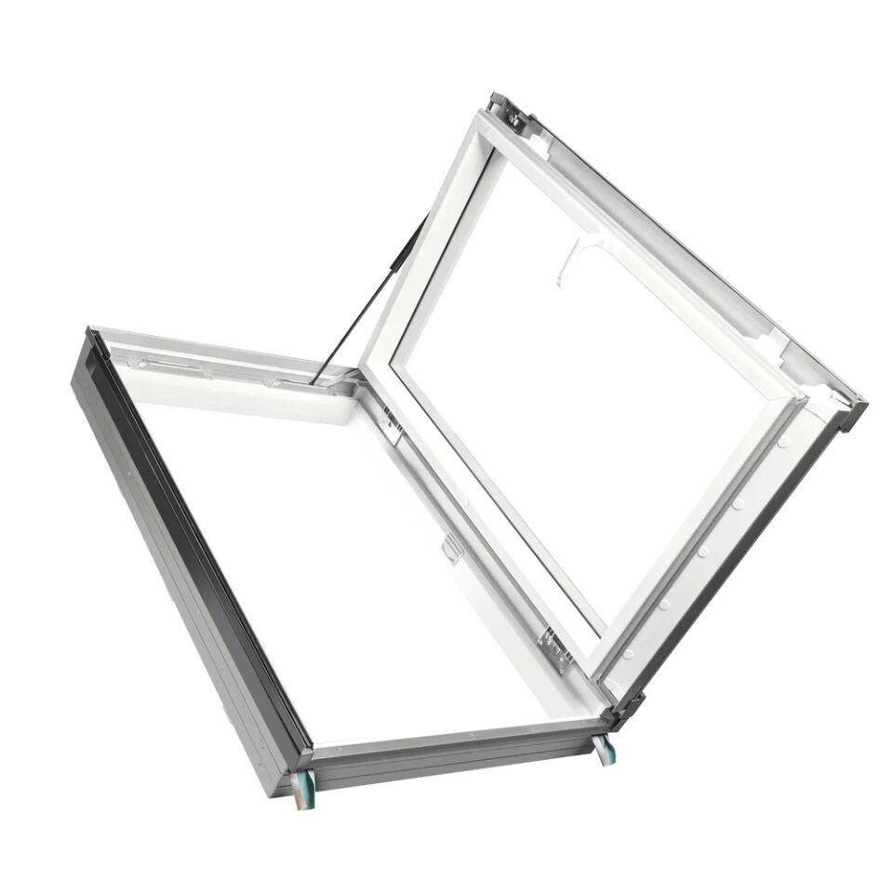

Einbauteil, Dach

Dachausstieg, Dachfenster

Farbton

weiß

Lichtdurchlässigkeit Verglasung

transparent / klar

Öffnungsart

Drehflügel

Verglasung

Doppelverglasung, Dreifachverglasung, Isolierverglasung

Werkstoff

Kunststoff

Schallschutzklasse

2 - 30 bis 34 dB

Breite Gesamtblendrahmen außen (m)

0,55 - 0,78

Dachneigung (Grad)

15,00 - 55,00

Gesamtenergiedurchlass (%)

0,46 - 0,62

Höhe Gesamtblendrahmen außen (m)

0,78 - 1,18

Schalldämmmaß (dB)

34,00

Ug-Wert (W/(m²K))

0,50 - 1,00

Uw-Wert (W/(m²K))

1,20 - 1,40

Scheibenaufbau

4H-10-4H-10-4H, 4H-16-4T